**Инструкция для регистрации в «Госуслуги Дом»**

**Перейдите по ссылке ниже**

**Для айфонов:**

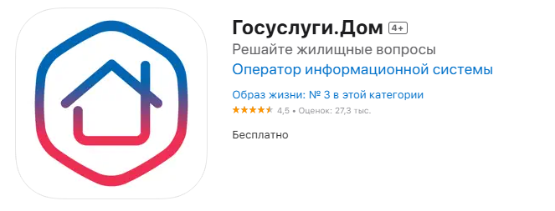

[**https://apps.apple.com/ru/app/%D0%B3%D0%BE%D1%81%D1%83%D1%81%D0%BB%D1%83%D0%B3%D0%B8-%D0%B4%D0%BE%D0%BC/id1616550510**](https://apps.apple.com/ru/app/%D0%B3%D0%BE%D1%81%D1%83%D1%81%D0%BB%D1%83%D0%B3%D0%B8-%D0%B4%D0%BE%D0%BC/id1616550510)

**Или через поисковик** [**App Store**](https://www.apple.com/ru/ios/app-store/)

**Для андроид**

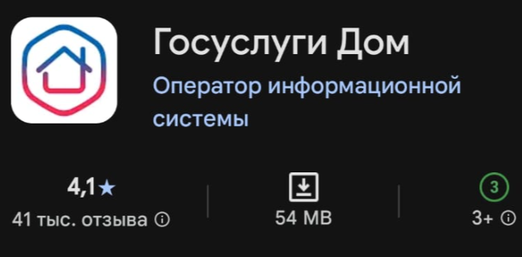

[**https://play.google.com/store/apps/details?id=ru.sigma.gisgkh**](https://play.google.com/store/apps/details?id=ru.sigma.gisgkh)

**Или через поисковик Google Play**

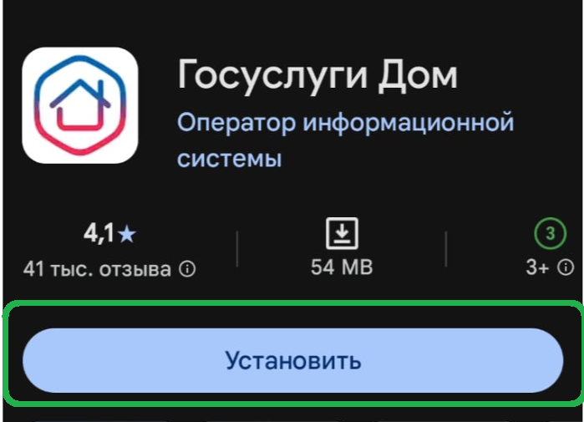**Установите:**

**Зайдите в Госуслуги Дом, через приложение Госуслуги**

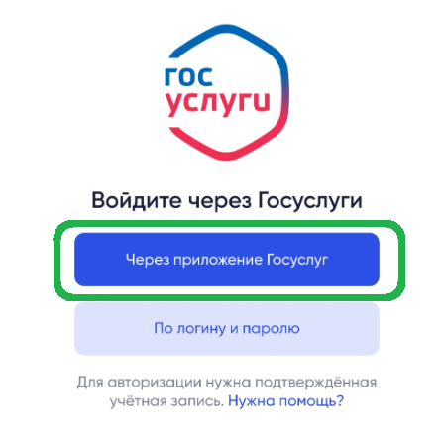

**Или зайдите по логину паролю Госуслуг.**

**Если у Вас нет недвижимости выйдет такая картинка.**



**Если у Вас есть недвижимость, то выйдет такая картинка**

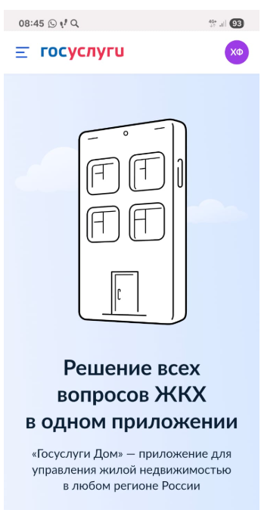

**Оба варианта можно отправить.**